11. Spielregeln: Θα ήθελα μια ομελέτα με...

Jeder Spieler bekommt eine Omeletten Bestellkarte. Markieren Sie 6 Zutaten und die gewünschte Zahl der Eier in der Bestellkarte.
Würfeln Sie der Reihe nach und sammeln Sie Zutaten für Ihr Omelett. Sie können das Spielfeld in verschieden Richtungen durchlaufen und auch die Richtung wechseln.

ACHTUNG:
Sie bekommen die Zutat nur, wenn Sie sie korrekt auf Griechisch bestellen können:
So bestellen Sie:
Θα ήθελα μια ομελέτα με …. nun zählen Sie alle Zutaten auf, die Sie schon gesammelt haben und nennen die neue Zutat am Schluss.

Tragen Sie die gesammelten Zutaten in ihre Bestellkarte ein. Benötigte Zutaten in die mittlere Spalte, Zutaten zum Weitertauschen in die rechte Spalte.
 | Μια ομελέτα | δεν  χρειάζομαι

Wenn Sie auf einem Marktfeld stehen, tauschen Sie jeweils zwei Zutaten, mit anderen Spielern. Wenn Sie keine unnötigen Zutaten zum Tausch haben, müssen Sie dennoch 2 Zutaten zum Tausch anbieten.

Sieger ist, wer zuerst alle Zutaten für das eigene Omelett gesammelt hat.

Vergessen Sie nicht, wir sprechen hier Ελληνικά και παντομίμα .

Καλό όρεξη!

Κατάλογος:
Tragen Sie 6 Zutaten aus der Liste ein, die Sie gerne auf Ihrem Omelett haben möchten.

Θέλω μια ομελέτα με… |  | Υλικά που δεν χρειάζομαι
αυγά | 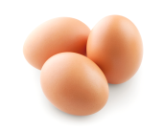1 2 3 4
ντομάτες
πιπεριές
μανιτάρια
κρεμμύδι
ρόκα | 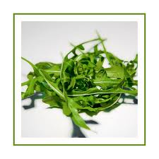
καλαμπόκι
ελιές
φέτα | 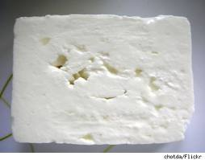
μοτσαρέλα | 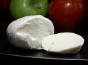
ζαμπόν | 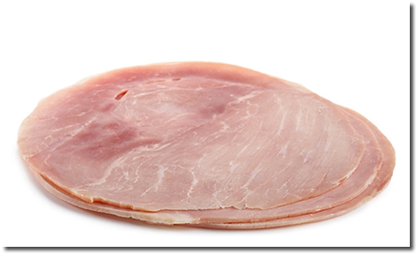
σκόρδο

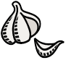
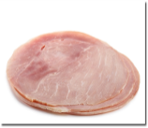
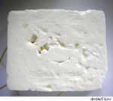
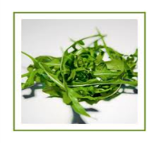
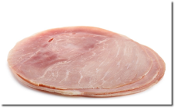
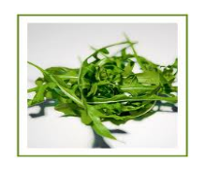
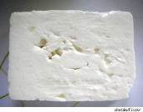

Start
Tausche 2 Zutaten
Το Παιχνίδι της Ομελέτας
Tausche 2 Zutaten
βοήθεια: Χρήσιμες εκφράσεις

Έχω …αλλά δεν τον/την/το/
τους/της/τα χρειάζομαι.
Θέλεις\ Θέλετε ….;
Χρειάζεσαι \ Χρειάζεται …..;
Ναι, ευχαριστώ.
Όχι, ευχαριστώ, δεν μου αρέσουν οι/τα …

Tausche 2 Zutaten

Tausche 2 Zutaten
Tausche 2 Zutaten
Tausche 2 Zutaten
Tausche 2 Zutaten

Pictures Sources

Schinken: http://www.marions-kochbuch.de/index/0167.htm

Feta:
http://www.google.com/search?tbm=isch&hl=en&source=hp&biw=1662&bih=829&q=flickr.com&gbv=2&oq=flickr.com&aq=f&aqi=g5&aql=&gs_sm=e&gs_upl=2945l5874l0l6143l10l10l0l4l4l0l216l829l0.5.1l6#hl=en&gbv=2&tbm=isch&sa=1&q=feta+cheese&oq=feta+&aq=0&aqi=g10&aql=&gs_sm=c&gs_upl=78380l82176l0l85433l9l9l2l0l0l0l254l1560l0.1.6l7&bav=on.2,or.r_gc.r_pw.&fp=1b34d3c89edd7945&biw=1662&bih=829

Mozzarella: http://www.google.com/search?tbm=isch&hl=en&source=hp&biw=1662&bih=829&q=flickr.com&gbv=2&oq=flickr.com&aq=f&aqi=g5&aql=&gs_sm=e&gs_upl=2945l5874l0l6143l10l10l0l4l4l0l216l829l0.5.1l6#q=mozzarella&hl=en&gbv=2&tbm=isch&tbs=simg:CAQSEgn_1sA0U9UDqniEQoUdTuGFA5A&iact=hc&vpx=940&vpy=137&dur=4188&hovh=194&hovw=259&tx=115&ty=280&ei=UOMqTs3kF4qW8QPF88X6Cw&page=1&tbnh=153&tbnw=214&ved=1t:722,r:4,s:0&bav=on.2,or.r_gc.r_pw.&fp=1b34d3c89edd7945&biw=1662&bih=829

Rucola :
http://www.google.com/search?q=rucola+site:flickr.com&hl=en&client=firefox-a&hs=45J&rls=org.mozilla:en-US:official&biw=1662&bih=829&prmd=ivns&source=lnms&tbm=isch&ei=6eMqTvbbFYGAOvOjhcgK&sa=X&oi=mode_link&ct=mode&cd=2&ved=0CAgQ_AUoAQ

